Nhóm 1

SUPER MARIO BROS. Level 1-4

**DOCUMENT**

Trò chơi được thiết kế theo mẫu level 1-4 của trò chơi super mario bros.

Player:

Nhân vật được thiết kế theo mẫu của trò chơi super mario bros.

Được dựa theo nhiều trò chơi 2d khác chạy nhảy di chuyển trái phải đôi phần nhân vật di chuyển hơi trơn trượt để tăng độ khó cho trò chơi khi va chạm vào các bẫy hoặc các enemy thì player sẽ quay lại điểm xuất phát, người chơi có thể di chuyển nhân vật bằng nút .

Bàn phím:

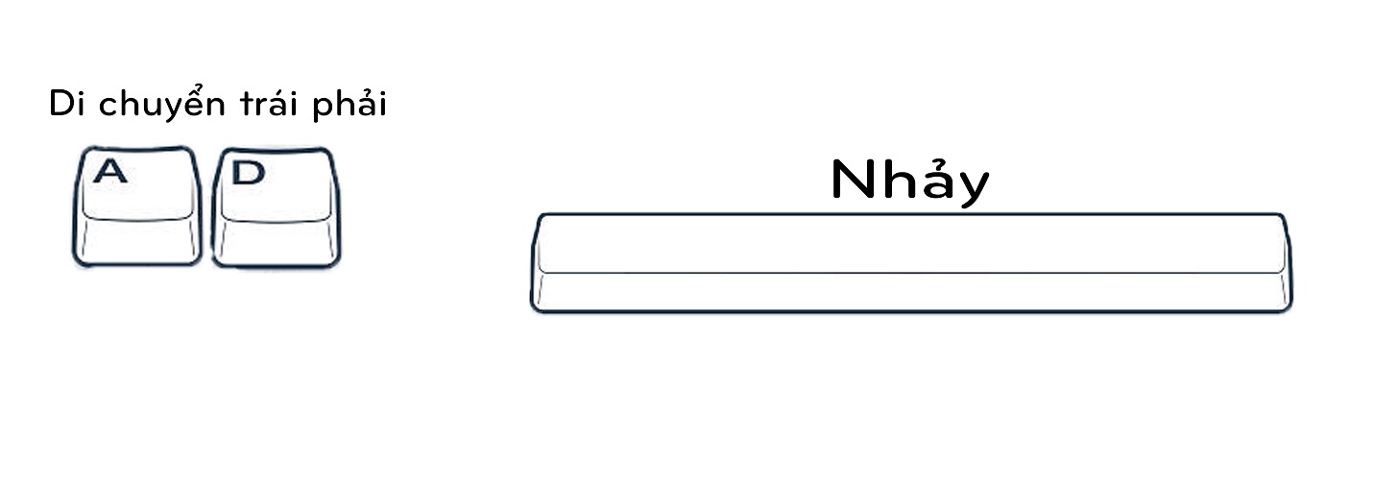

Bối cảnh và enemy:

Dựa theo cốt truyện chính của trò chơi thì bối cảnh của level 1-4 là trong lâu đài nhiều cạm bẫy và mario phải vượt qua đó để hoàn thành nhiệm vụ chính của trò chơi đó là giải cứu công chúa

Trong level 1-4 sẽ không có nhiều enemy như các level khác mà thay vào đó là các cạm bẫy hố sâu và chỉ có 1 con enemy boss , boss sẽ bắn lửa vào người chơi khi đến một khoảng cách nhất định khi người chơi tiến sát đến quái sẽ di chuyển, nhảy và tấn công người chơi ngoài ra, nhân vật có thể va chạm vào khối hỏi chấm để ăn coin .

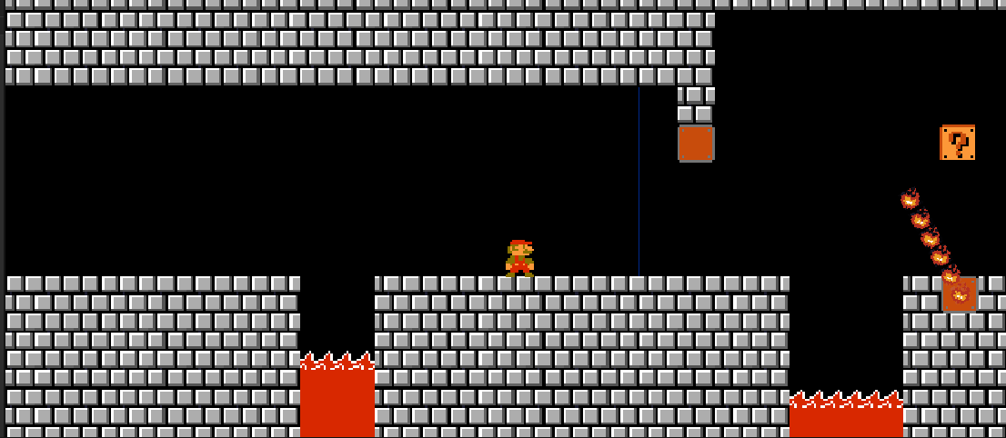Bối cảnh game:

Bẫy và boss:

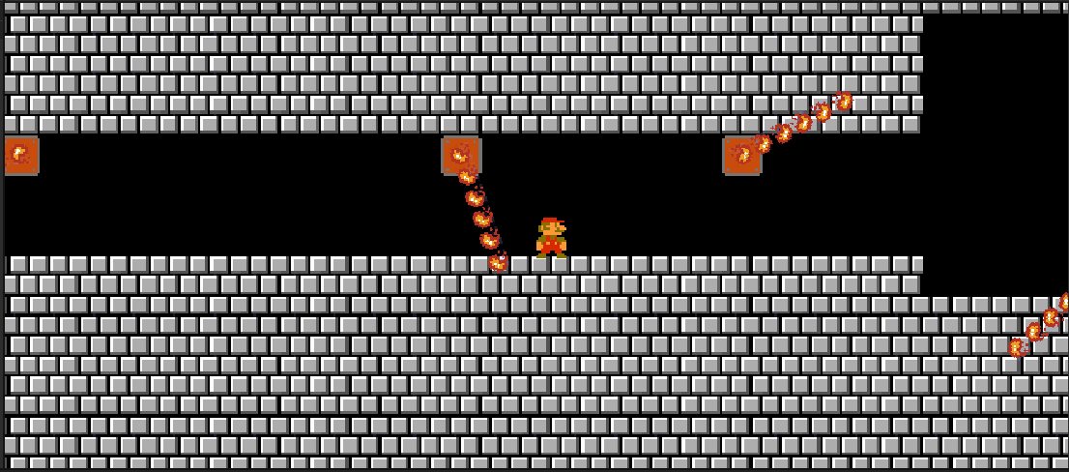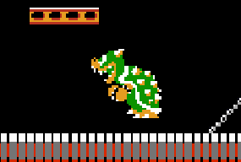

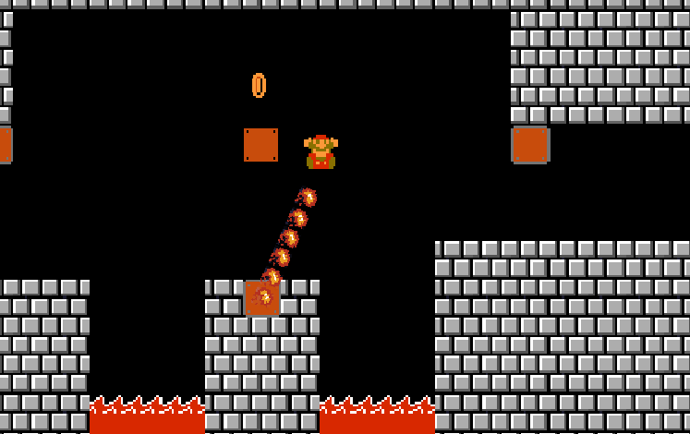Coins :  
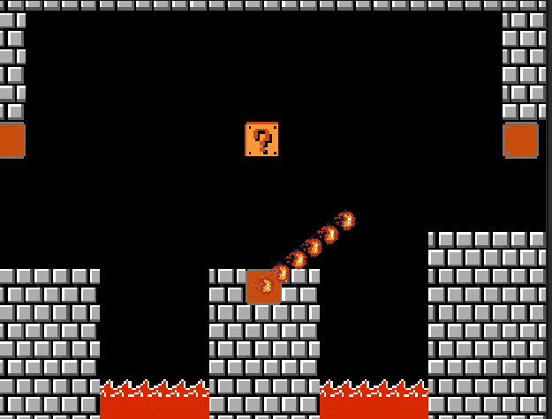

Boss bắn lửa:

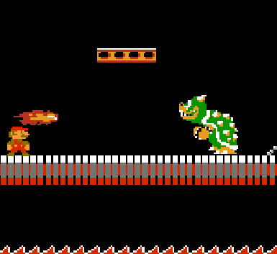

Âm thanh:

Âm thanh của màn 1-4 super mario bros kịch tính và gay cấn.

End game:

Để hạ gục được boss thì người chơi phải di chuyển đến cuối cây cầu và gạt cái rìu cây cầu hạ xuống thì con boss mới bị hạ gục .

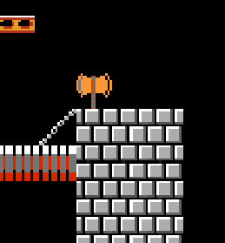

Khi đã hạ gục boss thì người chơi nhảy xuống lúc này mario sẽ tự động di chuyển đến chỗ công chúa và hoàn thành level 1-4